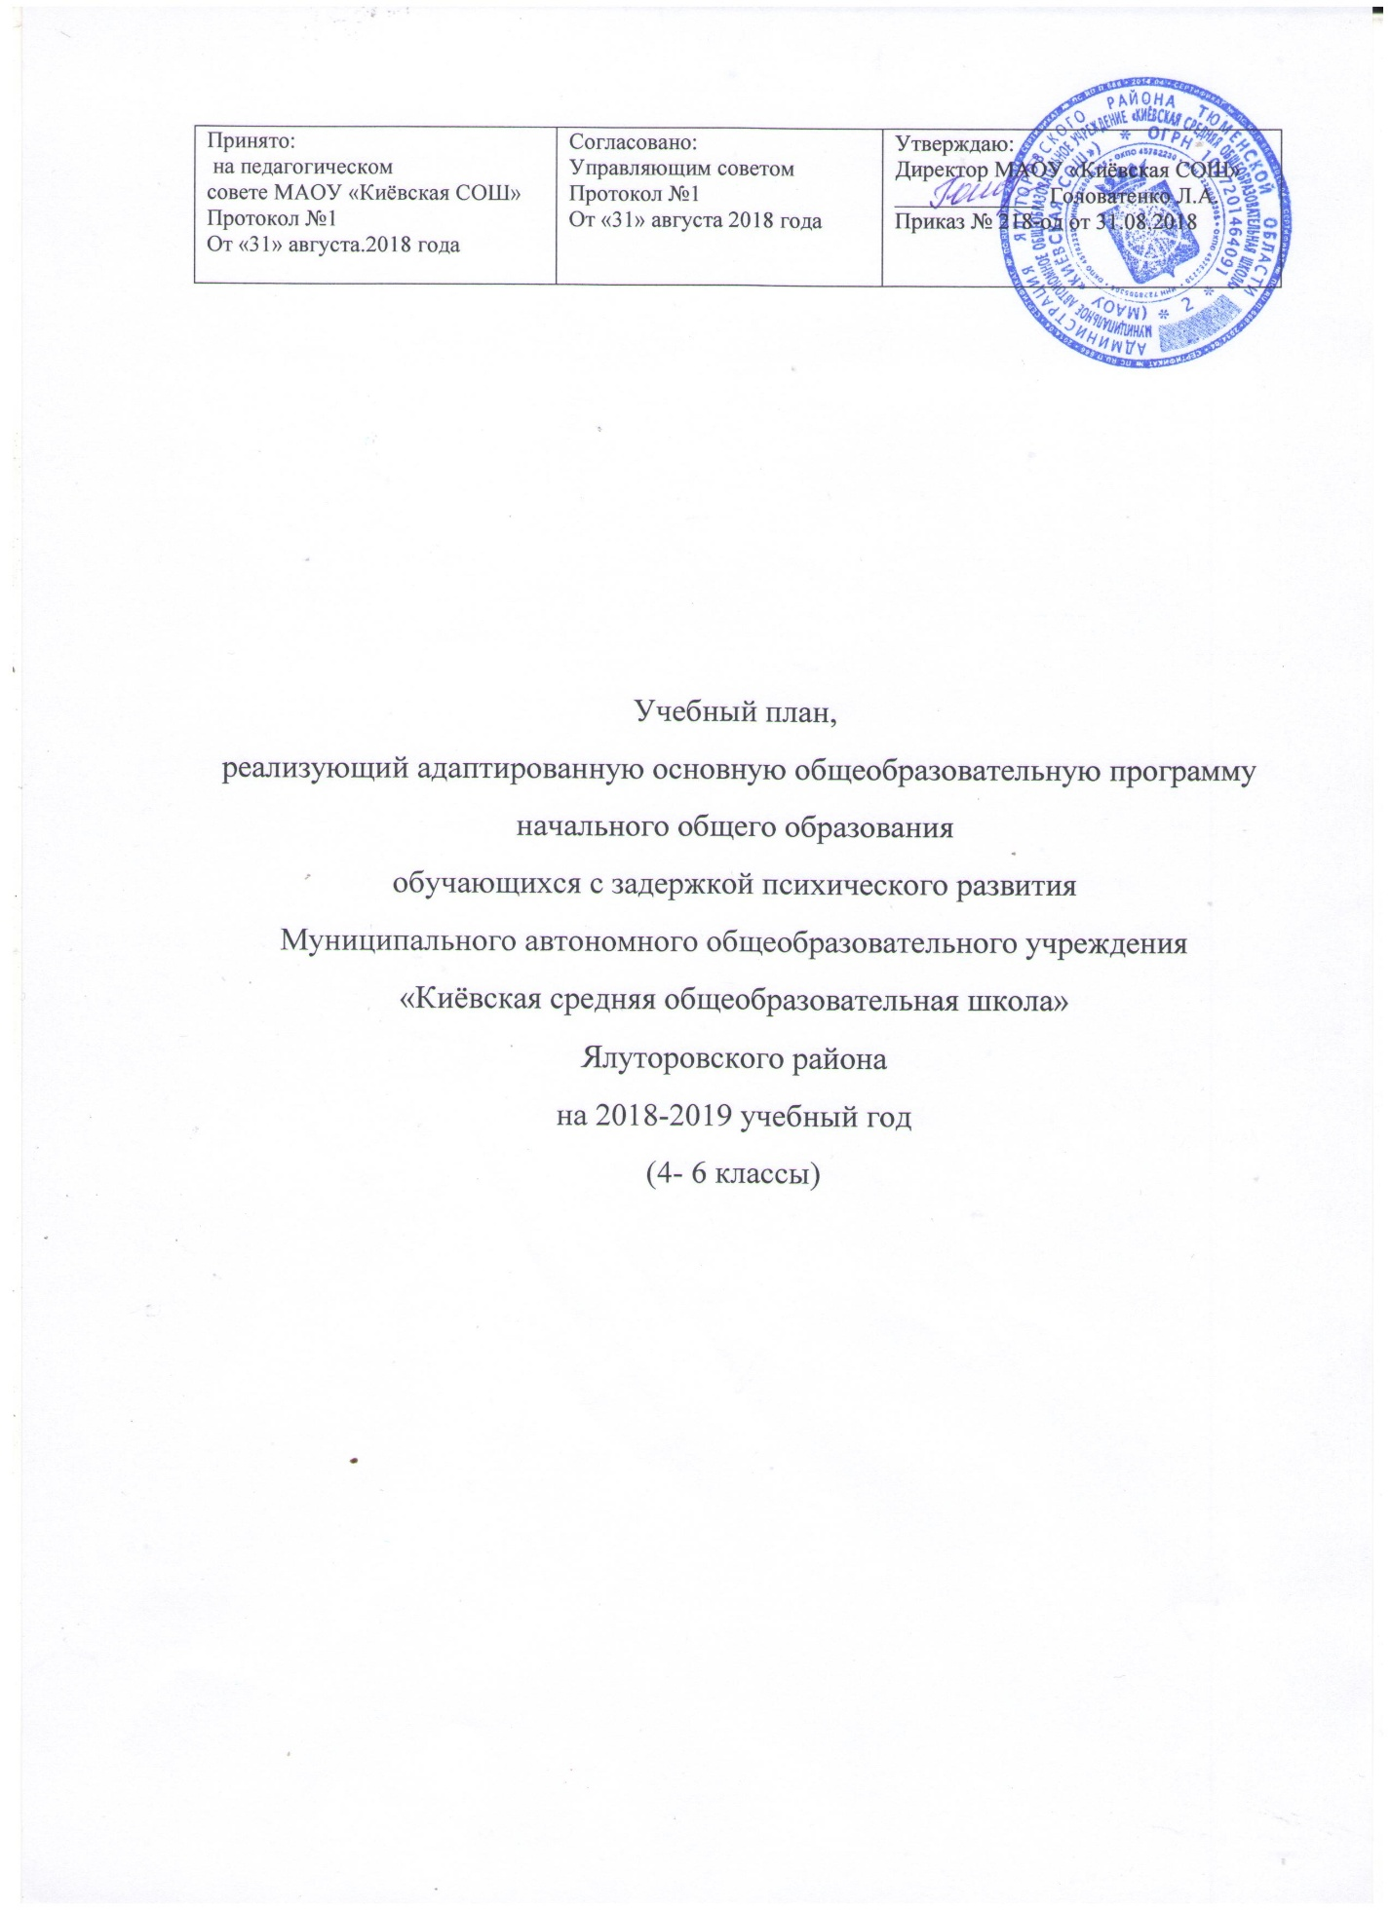

Учебный план **МАОУ «Киёвская СОШ»,**

реализующий адаптированную основную общеобразовательную программу

для учащихся с задержкой психического развития

в условиях общеобразовательных классов

на 2018-2019 учебный год в **4 классе**

|  |  |  |
| --- | --- | --- |
| Предметные области | Учебные предметы | Количество часов в неделю |
| 4 класс | |
| **Обязательная часть** | | | |
| **Русский язык и литературное чтение** | Русский язык | 4 | |
| Литературное чтение | 3 | |
| **Иностранный язык** | Английский язык | 2 | |
| **Математика и информатика** | Математика | 4 | |
| **Обществознание и естествознание (Окружающий мир)** | Окружающий мир | 2 | |
| **Основы религиозных культур и светской этики** | Основы религиозных культур и светской этики | 1 | |
| **Искусство** | Музыка | 1 | |
| Изобразительное искусство | 1 | |
| **Технология** | Технология | 1 | |
| **Физическая культура** | Физическая культура | 3 | |
|  | ИТОГО | 22 | |
| **Часть, формируемая участниками образовательных отношений** | | | |
| **Русский язык и литературное чтение** | Русский язык | 1 | |
| **ИТОГО: объём аудиторной нагрузки при 5-ти дневной учебной неделе** | | 23 | |
| Количество учащихся | | 2 | |

**Обязательные занятия по выбору** (Женахатдинов Женя)

|  |  |
| --- | --- |
| Коррекционные занятия | Количество часов в неделю |
|  | |
| Педагогическая коррекция по математике | 1 | |
| Ритмика | 1 | |
| Логопедические занятия | 1 | |
| ИТОГО | 3 | |

**Обязательные занятия по выбору** (Лучинин Никита)

|  |  |
| --- | --- |
| Коррекционные занятия | Количество часов в неделю |
|  | |
| Педагогическая коррекция по математике | 1 | |
| Ритмика | 1 | |
| Педагогическая коррекция по русскому языку и литературному чтению | 1 | |
| ИТОГО | 3 | |

**Обязательные занятия по выбору** (Пинигин Анатолий)

|  |  |
| --- | --- |
| Коррекционные занятия | Количество часов в неделю |
|  | |
| Занятия по развитию познавательных процессов | 1 | |
| Ритмика | 1 | |
| Логопедические занятия | 1 | |
| ИТОГО | 3 | |

**Индивидуальный учебный** план **МАОУ «Киёвская СОШ**»,

реализующий адаптированную основную общеобразовательную программу

для учащихся с задержкой психического развития

в условиях общеобразовательных классов

на 2018-2019 учебный год в **6 классе**

**(Раков Захар)**

|  |  |  |
| --- | --- | --- |
| Предметные области | Учебные предметы | Количество часов в неделю |
| 6 класс | |
| **Обязательная часть** | | | |
| **Русский язык и литература** | Русский язык | 6 | |
| Литература | 3 | |
| **Иностранный язык** | Английский язык | 3 | |
|  | Второй иностранный язык (немецкий) | 2 | |
| **Математика и информатика** | Математика | 5 | |
| **Общественно-научные предметы** | История | 2 | |
| Обществознание | 1 | |
| География | 1 | |
| **Естественно-научные предметы** | Биология | 1 | |
| **Искусство** | Музыка | 1 | |
|  | Изобразительное искусство | 1 | |
| **Технология** | Технология | 2 | |
| **Физическая культура и Основы безопасности жизнедеятельности** | Физическая культура | 2+1* | |
| **ИТОГО: объём аудиторной нагрузки при 5-ти дневной учебной неделе** | | **30** | |
| Количество учащихся | | **1** | |

**Обязательные занятия по выбору**

|  |  |
| --- | --- |
| Коррекционные занятия | Количество часов в неделю |
|  | |
| Педагогическая коррекция по математике | 2 | |
| Педагогическая коррекция по развитию письменной речи | 2 | |
| ИТОГО | 4 | |

Индивидуальный учебный план филиала **МАОУ «Киёвская СОШ» «Памятнинская СОШ»,**

реализующий адаптированную основную общеобразовательную программу

для учащихся с задержкой психического развития

в условиях общеобразовательных классов

на 2018-2019 учебный год в **5 классе**

**(Курченко Георгий)**

|  |  |  |
| --- | --- | --- |
| Предметные области | Учебные предметы | Количество часов в неделю |
| 5 класс | |
| **Обязательная часть** | | | |
| **Русский язык и литература** | Русский язык | 5 | |
| Литература | 3 | |
| **Иностранный язык** | Английский язык | 3 | |
|  | Второй иностранный язык (немецкий) | 2 | |
| **Математика и информатика** | Математика | 5 | |
| **Общественно-научные предметы** | История | 2 | |
| География | 1 | |
| **Естественно-научные предметы** | Биология | 1 | |
| **Искусство** | Музыка | 1 | |
|  | Изобразительное искусство | 1 | |
| **Технология** | Технология | 2 | |
| **Физическая культура и Основы безопасности жизнедеятельности** | Физическая культура | 3 | |
|  | ИТОГО: объём аудиторной нагрузки при 5-ти дневной учебной неделе | **29** | |

**Обязательные занятия по выбору**

|  |  |
| --- | --- |
| Коррекционные занятия | Количество часов в неделю |
|  | |
| Коррекция устной и письменной речи (логопедические занятия) | 1 | |
| Педагогическая коррекция по математике | 1 | |
| Педагогическая коррекция по русскому языку | 2 | |
| ИТОГО | 4 | |

**Пояснительная записка**

**к учебному плану, реализующему адаптированную основную общеобразовательную программу для учащихся с задержкой психического развития в условиях общеобразовательных классов на 2018-2019 учебный год**

С целью создания оптимальных условий обучения, воспитания и развития каждого ребенка с ОВЗ был разработан данный учебный план, предусматривающий совместное обучение и воспитание учащихся, не нуждающихся в специальных (коррекционных) программах обучения, и учащихся, испытывающих необходимость в обучении по специальным (коррекционным) программам по решению психолого-медико-педагогической комиссии.

В МАОУ «Киёвская СОШ» по адаптированной основной общеобразовательной программе для учащихся с задержкой психического развития обучаются 4 учащихся. Из них в МАОУ «Киёвская СОШ» - 3 учащихся (4,6 классы); в филиале МАОУ «Киёвская СОШ» «Памятнинская СОШ» - 1 учащихся, (5 класс).

В соответствии с ч.1 ст. 58 Федерального закона от 29.12.2012 № 273-ФЗ «Об образовании в Российской Федерации» освоение образовательной программы во 2-4 классах, сопровождается промежуточной аттестацией по всем учебным предметам. Промежуточная аттестация обучающихся 4 классов проводится в виде отметок по 5-ти балльной шкале по данным учебным предметам.

Формы промежуточной аттестации

|  |  |  |
| --- | --- | --- |
| **Классы** | **Предмет** | **Форма проведения** |
| 4 | Английский язык | Тестирование |
| Музыка | Годовая отметка |
| Изобразительное искусство | Годовая отметка |
| Технология | Годовая отметка |
| Физическая культура | Годовая отметка |
| Русский язык | Комплексная контрольная работа |
| Литературное чтение |
| Математика | Комплексная контрольная работа |
| Окружающий мир |
| ОРКСЭ | Учебный проект |
| 6 | Русский язык | Письменная контрольная работа |
| Литература | Практическая работа |
| Английский язык | Письменная контрольная работа |
| Второй иностранный (немецкий) | Годовая отметка |
| Математика | Письменная контрольная работа |
| История | Письменная контрольная работа |
| Обществознание | Тестирование |
| География | Письменная контрольная работа |
| Биология | Письменная контрольная работа |
| Музыка | Годовая отметка |
| Изобразительное искусство | Годовая отметка |
| Технология | Годовая отметка |

Учебный процесс учащихся, занимающихся по адаптированным программам для учащихся с ЗПР , осуществляется на основе программ основного общего образования при одновременном сохранении коррекционной направленности педагогического процесса, которая реализуется через допустимые изменения в структурировании содержания. специфические методы, приемы работы, дополнительные часы на коррекционные занятия.1 час из части, формируемой участниками образовательных отношений используется на увеличение русского языка в предметной области «русский язык и литературное чтение» в 3,4 классах.

Продолжительность учебного года, режим учебных занятий для учащихся, занимающихся по адаптированной образовательной программе для учащихся с задержкой психического развития в общеобразовательном классе, соответствует режиму работы общеобразовательного учреждения.

Все обучение по адаптированной образовательной программе для учащихся с задержкой психического развития в начальных классах имеет коррекционно-развивающий характер. Индивидуально групповые коррекционные занятия дополняют эту коррекционно-развивающую работу. Они направлены на преодоление некоторых специфических трудностей и недостатков, характерных для обучающихся. Эти занятия способствуют более успешному продвижению в общем развитии, а также ликвидации и предупреждения возможных пробелов в знаниях.

Часы педагогической коррекции реализуются во внеурочное время в количестве 3 часов ( 4 класс), 4 часов ( 5,6 классы)

Заместитель директора по УВР: Н.Б.Кокорина